TP 2   
ejercicio 1.2, y 1.3, y para pensar, ejercicio 3, y 13.2  
Ejercicio 1  
1.2)

Diagrama de barras  
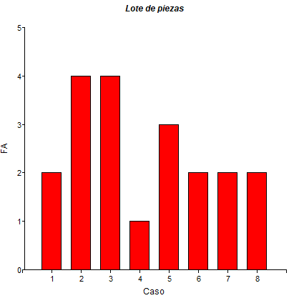

Polígono de frecuencias

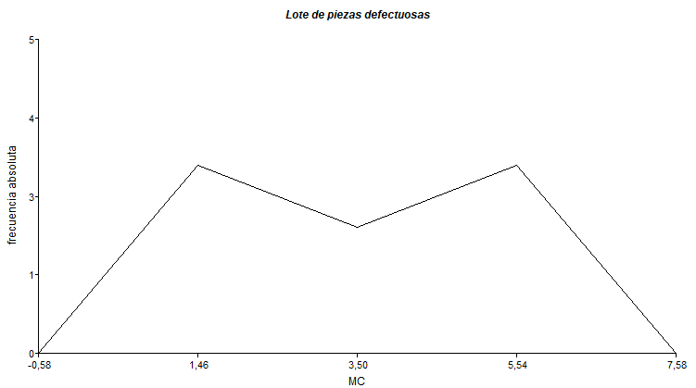

Circular

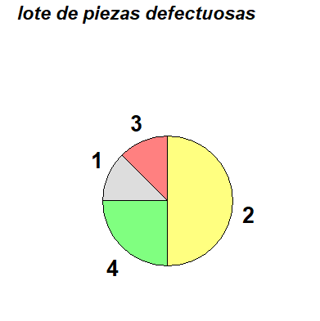

1.3) hallar la media, mediana, moda, varianza y desviación estándar

Mediana: 3.15  
En promedio, cada lote tiene 3 piezas defectuosas  
mediana: 2.50  
El 55% de las piezas, 3 o más de estas son defectuosas  
Moda: {1, 2}  
La mayoría de las piezas que son defectuosas son 2 por lote

**Ejercicio 3**  
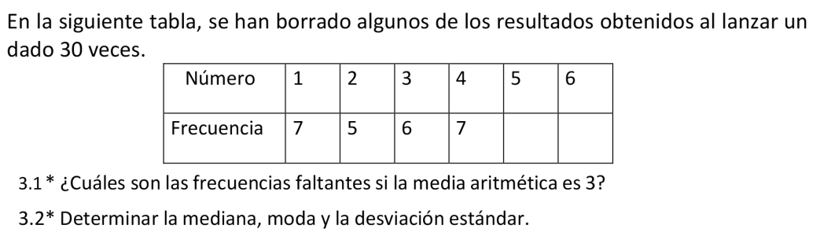

**3.1)**

|  |  |  |  |  |  |  |
| --- | --- | --- | --- | --- | --- | --- |
| Numero | 1 | 2 | 3 | 4 | 5 | 6 |
| Frecuencia | 7 | 5 | 6 | 7 |  |  |

Como se resolvió

|  |  |  |  |  |  |  |
| --- | --- | --- | --- | --- | --- | --- |
| **Numero** | 1 | 2 | 3 | 4 | 5 | 6 |
| **Frecuencia** | 7 | 5 | 6 | 7 | 5 | 0 |
| **FAA** | 7 | 12 | 18 | 25 | 5 | 30 |

**3.2)**El 50% de los números de los dados que tocaron fueron del número 4 o menos.  
En promedio, cada dado toco con el numero 4.

13.2) Debido a que los datos se encuentran en el campo cuantitativo continuo, se pueden graficar mediante un polígono de frecuencias, o un histograma

**Histograma**

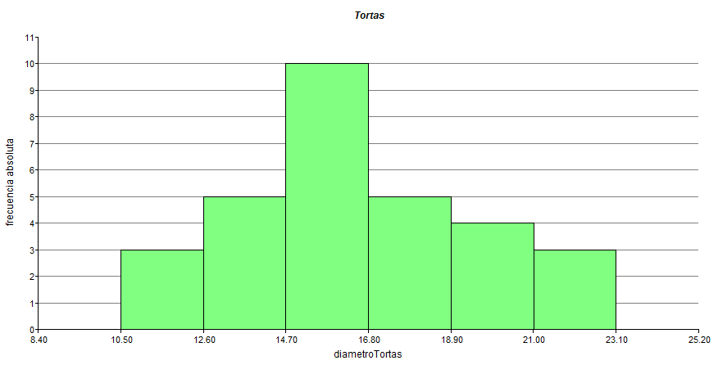

**Polígono de frecuencias**

